Materiales escolares 2016-2017
para la clase de español de Sra. Bragg

Necesitas los materiales para el día _____________________________
Para el/la estudiante |  | Para la clase
Una carpeta de tres argollas de 1.5” | 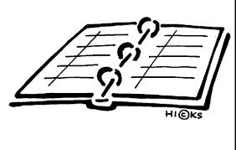 | Un paquete de papel pautado (con líneas) y tres agujeros | 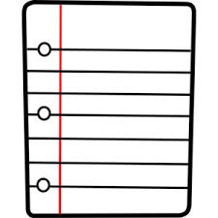
5 separadores |  | 12 lápices (para la clase) | 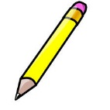
Un paquete de papel pautado (con líneas) y tres agujeros |  | Una Caja de kleenex (para la clase) | 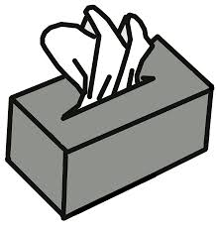
Estuche de lápices con lápices y bolígrafos | 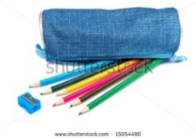
Funda para libro
‘jumbo’ (10 ½” x 11 ½”)

